APRESENTAÇÃO INSTITUCIONAL DA ESCOLA DE PAIS DO BRASIL
Para Pais e Mães
(completa)

“IMPORTANTE: Os Slides desta apresentação não devem ser alterados.”

Esta narrativa é um roteiro em que cada aspecto foi estudado, analisado e incluído por razões fundamentadas para gerar impacto e atrair a atenção, transmitir credibilidade, com um desenvolvimento lógico que induz o público à ação, com a apresentação do convite para participar de eventos promovidos pela EPB, bem como convidando-o a engajar-se no movimento como voluntário.

Orientamos a estudar bem o texto e, ao fazer a apresentação, faça-o com suas próprias palavras, de forma bem espontânea, porém com “brilho nos olhos” que gere confiança.

ESTRUTURA DEFINIDA PARA A APRESENTAÇÃO

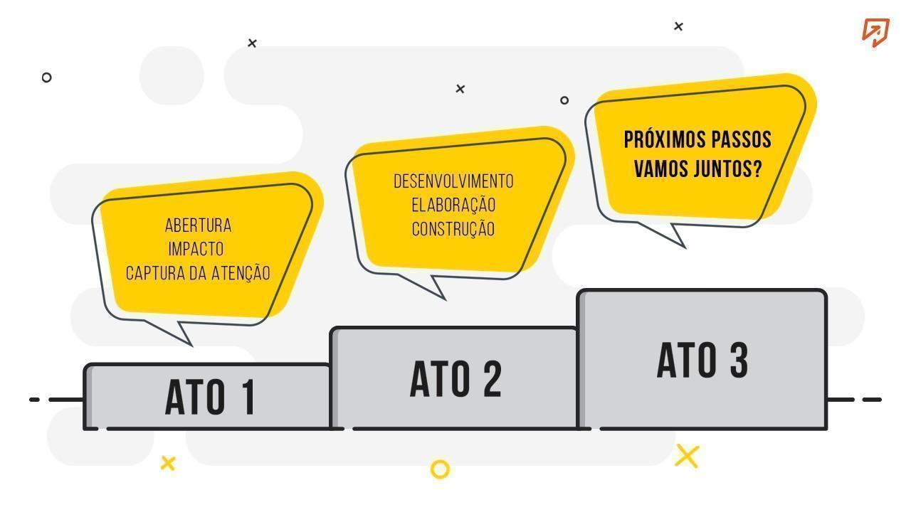

SLIDE 1

ATO 1 - ABERTURA (interesse, alinhamento de realidade)

Para aprimorar o desenvolvimento humano, é preciso educar, oferecer amor e segurança, fomentar sonhos…

SLIDE 2

Estas palavras fazem parte do ato de educar. Elas definem ações e sentimentos que, quem ama, identifica como parte de seu dia a dia. Tudo que todo pai e educador almeja para as próximas gerações, sabendo que vive em um mundo em constante evolução.
Por isso é preciso que você, pai e educador, se prepare todos os dias para essa função.

SLIDE 3

Nós, apesar de adultos, com tantos e variados conhecimentos, temos a capacidade de melhorar sempre na função desenvolver a nós mesmos, nossos filhos e o outro. Para tanto é preciso ser capaz de conviver bem, resolver conflitos, e saber agir em mundo aberto!

Os problemas relacionados à educação sempre existiram, o que muda é a forma de resolvê-los.
Podemos nos fazer isso da melhor forma? Para tanto é preciso que os educadores estejam evoluindo tão rápido quanto o mundo. Nós somos a ponte que possibilita essa evolução.

Com a nossa ajuda a evolução se sobrepõe aos problemas.

SLIDE 4

A Escola de Pais do Brasil é uma instituição gratuita, que colabora para que os educadores tenham conteúdos que se relacionem com as necessidades para bem educar. Compartilha conhecimentos para que todos consigam se comunicar bem, criar vínculos fortes na família e na comunidade, direcionar, evoluir, guiar… os filhos e educandos.

SLIDE 5
ATO 2 - DESENVOLVIMENTO (Apresentação, propósito, dados, execução)

Somos uma instituição com mais de 58 anos de educação, e neste período vivenciamos diversas transformações no mundo, do analógico ao digital, com mudanças estruturais, políticas, sociais e tantas outras.

Com uma metodologia própria que facilita o entendimento e cativa pela troca de experiências, compartilhamos conteúdos úteis e práticos para você pai e mãe. São conhecimentos consolidados por profissionais capacitados e com fundamentação científica.

A cada momento somamos a nossa experiência, atualizada por estudos continuados, ao futuro de muitas crianças e adolescentes. Nosso objetivo é colaborar com a educação e com o desenvolvimento das famílias, da sociedade e do país.

[apresentar planos para 2022]

Este ano a EPB realizará mais de 300 cursos e encontros com pais e educadores, beneficiando mais de 20 mil famílias. Realizará 20 webinares no Youtube e um Congresso Nacional com profissionais renomados ligados à educação.
No site você encontrará a agenda desses eventos e artigos atualizados.

SLIDE 6

Tudo é realizado para que pais e educadores tenham os melhores resultados, por isso, somos uma instituição em constante aprimoramento e progresso. Transformamos vidas, promovendo o que há de mais valioso: as crianças e jovens que irão moldar o futuro.

Entre os beneficiados estão mais de seiscentos mil jovens e crianças. Colaboramos para o desenvolvimento e bem-estar das famílias.

[Números da instituição]

SLIDE 7 E 8

Para validar o resultado do que fazemos, veja o que dizem as pessoas que já participaram das nossas atividades, associados e apoiadores.

Depoimentos – Fazer um resumo para o público (não ler)

SLIDE 9

Em 2014, a pesquisa Atitudes pela Educação, constatou que 19% dos pais de estudantes são considerados distantes do ambiente escolar e da própria relação com os filhos.

Fonte:https://agenciabrasil.ebc.com.br/educacao/noticia/2014-11/pesquisa-mostra-que-12-dos-pais-sao-comprometidos-com-educacao-dos-filhos

Em 2018, um estudo da ONG britânica Varkey Foundation, apresentou a percepção de famílias brasileiras e de outros 28 países sobre a maneira com que acompanham a vida escolar dos filhos. No Brasil, 46% dos pais e responsáveis por crianças em idade escolar diziam não dedicar tempo suficiente, 41% reservavam uma quantidade adequada e 9% sentiam que reservavam muito tempo para acompanhá-los.

Fonte: https://porvir.org/so-metade-das-familias-dedica-tempo-suficiente-educacao-dos-filhos/

Em 2020, durante a Pandemia do Covid-19, os resultados de uma pesquisa encomendada pela Fundação Lemann, Itaú Social e Imaginable Futures, apresentavam que 51% dos responsáveis participavam mais da educação dos estudantes atualmente, do que antes da pandemia.

Fonte: https://cangurunews.com.br/pesquisa-educacao-familias/

A realidade em que vivemos mostra que esse encontro entre pais e educadores é cada vez mais importante. A troca de conhecimentos e experiências é um diferencial para uma boa educação. A necessidade de entendimento, mudança e compartilhamento se prova pelos números.

Estes dados, analisados em progressão, mostram que há uma crescente conscientização de que é preciso ter uma interação maior e melhor para educar. É uma tendência que se constata pelo país e pelo mundo. Estar em desalinho com ela é comprometedor para a educação do seu filho, mas não é preciso pânico.

Juntos construiremos o melhor caminho.

SLIDE 10

Em qualquer ano, em qualquer situação, em qualquer idade... Nós vamos ser o apoio para educar. Não importa o que o futuro nos reserva. Seja o que for, a educação ainda será prioridade e fazê-la com o melhor apoio será primordial.

O nosso olhar acompanha o do educador e o do educando, pois colaboramos para que o ambiente desse encontro seja saudável e próspero.

SLIDE 11

Para garantir o sucesso do nosso compromisso trabalhamos ignorando toda e qualquer diferença. Somos alimentadores do ambiente livre de preconceitos, traumas e dificultadores. A “Escola de Pais do Brasil” é uma instituição incentivadora.

[Falar sobre cada um e dar ênfase ao fato de que o grupo não se curva a um grupo dominante, que é acolhedor]

Acreditamos e apoiamos uma postura que abarca conhecimento e realidade, sem criar distinções, mas abraçando as possibilidades e transformações que fazem parte do mundo.

Como fazemos

SLIDE 12

Para a atualização constante e progressiva dos educadores, a “Escola de Pais do Brasil” a cada ano se relaciona mais e melhor com as novas formas de produção e entrega de conteúdo.

[apresentar as redes]

Nas nossas redes sociais, investimos na disseminação de informações fundamentadas, para fácil acesso de toda a sociedade.

Nossas atividades vão desde encontros presenciais aos meios digitais, em que ferramentas modernas contribuem para que o conhecimento seja compartilhado.

SLIDE 13

Oferecemos uma extensa programação que conta com círculos de debates, cursos EAD, webinars, congresso nacional, e palestras sobre os mais diversos temas relacionados à educação e ao relacionamento familiar.

SLIDE 14

Mantemos um site em constante atualização com novos artigos, invariavelmente originais.

SLIDE 15

Tudo é planejado para garantir que o nosso público tenha o melhor conteúdo e possam ser transformadores na vida das crianças e adolescentes.

SLIDE 16

Dizem que “quando nasce uma necessidade, nasce também uma oportunidade”.
A necessidade é criar e educar bem.
A oportunidade é a reunião destes tantos profissionais e educadores, ensinados pela vida e pelos estudos, para compartilhar experiências e conhecimento.

SLIDE 17

Na Escola de Pais do Brasil o educador é acolhido sem julgamentos, sem apontamento de erros e tudo mais. Trabalhamos a favor da sua evolução, pois sabemos que ela resulta na evolução do seu filho.

SLIDE 18
É a educação sendo transmitida para gerar evolução em todas as pontas do relacionamento familiar. Nossa causa, bem como a dos pais e educadores é formar pessoas felizes, socialmente responsáveis e emocionalmente equilibradas.
Vamos crescer juntos! Temos muito conteúdo para compartilhar.

SLIDE 19
ATO 3 - FINALIZAÇÃO (cta + Assinatura)
Educar não tem receita pronta. Existem vários caminhos e alternativas. O compartilhamento de nossos conteúdos ajuda os pais a perceberem o melhor jeito para educar, cada um dentro de sua realidade.

SLIDE 20

Cuidar do futuro do seu filho requer sua atenção no presente. Crianças e adolescentes estão cada vez mais “fora das caixas”, pensam em novas questões, conhecem mais possibilidades, têm acesso a oportunidades…

Os pais também devem estar prontos para essa nova realidade. Sabemos que crescer sozinho é difícil, por isso, estamos aqui: Para ajudar vocês a crescerem, e vocês ajudarem os filhos.

SLIDE 21

A Escola de Pais do Brasil é uma oportunidade para crescimento, adquirir novos conhecimentos e compartilhar experiências.

A participação nos eventos da EPB é gratuita, assim como tudo que oferecemos, mas os resultados nas relações familiares e nas formas de educação são imensuráveis.

A Escola de Pais do Brasil vai transformar a sua forma de educar e se relacionar!

Vamos juntos?

[apresentar o evento para o qual os pais estão sendo convidados – Círculo de Debates; Seminário; Palestra, etc.]

Inscreva-se já. São poucas vagas.

[Por fim, convidar as pessoas a se engajarem como voluntários, neste importante trabalho que a EPB realiza]

